Հավելված 9
Հայաստանի Հանրապետության
կենտրոնական բանկի խորհրդի
2014 թվականի դեկտեմբերի 30-ի թիվ 377-Ն որոշման Հավելվածի
ՀԱՅԱՍՏԱՆԻ ՀԱՆՐԱՊԵՏՈՒԹՅԱՆ ԿԵՆՏՐՈՆԱԿԱՆ ԲԱՆԿ

ՀՀ ԿԵՆՏՐՈՆԱԿԱՆ ԲԱՆԿՈՒՄ ՖԻՆԱՆՍԱԿԱՆ ՎԵՐԼՈՒԾՈՒԹՅԱՆ ՀԱՄԱԿԱՐԳԻ ԱՐՏԱՔԻՆ ԾԱՌԱՅՈՒԹՅԱՆ ՀԵՏ ԿԱՊԸ ԱՐՏԱՔԻՆ ՄԻՋԱՎԱՅՐԻՑ

Տարբերակ 7.1

ԲՈՎԱՆԴԱԿՈՒԹՅՈՒՆ

ԲՈՎԱՆԴԱԿՈՒԹՅՈՒՆ 1
Ներածություն 2
1. ՖԻՆԱ արտաքին ծառայության տվյալների փոխանակման տեխնոլոգիաների նկարագրություն 3
2. ՖԻՆԱ արտաքին ծառայության կլիենտ համակարգի կարգաբերման ֆայլի նկարագրություն 4
3. ՖԻՆԱ արտաքին ծառայության WSDL նկարագրություն 5
4. ՖԻՆԱ արտաքին ծառայության էլեկտրոնային ստորագրության նկարագրություն 8
5. ՖԻՆԱ համակարգում կիրառվող տեղեկատվական XSD սխեմաները 10
5.1 Հաշվետվությունների xsd սխեմաներ 10
5.2 Անդորրագրերի xsd սխեմաներ 10
5.2.1 Ստացման անդորրագիր 10
5.2.2 Կարգավիճակի անդորրագիր 11
5.2.3 Հաղորդագրության անդորրագիր 13
5.2.4 Հարցման անդորրագիր 14
5.2.5 Անդորրագրերի սխեմաների նկարագրություն 15
6. ՖԻՆԱ արտաքին ծառայության միանալու գործընթացի իրականացման քայլերի հերթականություն 19
Հավելվածներ 21
1. Անվտանգության հավաստագրի տեղակայման օրինակ Windows Certificate Store – ում 21
2. ՀՀ ԿԲ Ֆինա արտաքին ծառայության միջոցով հաշվետվություն ուղարկելու օրինակ 23

Ներածություն

Ֆինա արտաքին ծառայության հետ կապ հաստատելու և հաշվետվություններ ուղարկելու համար անհրաժեշտ է՝
- Ֆինա արտաքին ծառայության հասցեն
- Անհրաժեշտ անվտանգության հավաստագրերը
- Հաշվետվությունները ստորագրելու համար նախատեսված գրադարանը (XMLSignerDLL.dll)
- Հաշվետվությունների XSD սխեմաները
- Անդորրագրերի XSD սխեմաները

1. ՖԻՆԱ արտաքին ծառայության տվյալների փոխանակման տեխնոլոգիաների նկարագրություն

Name | Value
Object serialization protocol | Soap 1.2
Transport protocol | HTTPS (wsHttp)
Transport security | TLS 1.2

WCF service
Name | Value
binding | wsHttpBinding
security mode | Transport
serviceCertificate | Service certificatge described above

2. ՖԻՆԱ արտաքին ծառայության կլիենտ համակարգի կարգաբերման ֆայլի նկարագրություն

Ֆինա արտաքին ծառայությանը միանալու համար անհրաժեշտ է կարգաբերել տվյալ համակարգի կարգաբերման ֆայլը:
<?xml version="1.0" encoding="utf-8" ?>
<configuration>
<system.serviceModel>
<bindings>
<wsHttpBinding>
<binding name="CBFinaOuterHostEndpoint" closeTimeout="00:01:00"
openTimeout="00:01:00" receiveTimeout="00:30:00" sendTimeout="00:30:00"
hostNameComparisonMode="StrongWildcard" maxBufferPoolSize="2147483647"
maxReceivedMessageSize="2147483647">
<readerQuotas maxDepth="2147483647" maxStringContentLength="2147483647"
maxArrayLength="2147483647" maxBytesPerRead="2147483647" maxNameTableCharCount="2147483647" />
<security mode="Transport">
<transport realm="" clientCredentialType="None"/>
</security> </binding>
</wsHttpBinding>
</bindings>
<client>
<endpoint address="https://100.100.100.27:9003/CBFinaOuterHost" binding="wsHttpBinding"
bindingConfiguration="CBFinaOuterHostEndpoint" contract="CBFinaOuterHost.ICBFinaOuterHost"
name="CBFinaOuterHostEndpoint" />
</client>
</system.serviceModel>
</configuration>

3. ՖԻՆԱ արտաքին ծառայության WSDL նկարագրություն

ՀՀ ԿԲ-ն տրամադրում է տվյալ ծառայությանը միանալու հասցեն, որտեղ տեղակայված է ծառայության WSDL ֆայլի նկարագրությունը: ՀՀ ԿԲ-ն տրամադրում է նաև տվյալ ծառայության անվտանգության հավաստագրի բաց բանալին (տեղակայման օրինակ տես՝ 1. Անվտանգության հավաստագրի տեղակայման օրինակ Windows Certificate Store – ում ):
Տվյալ ծառայության մեջ նկարագրված են հետևյալ ֆունկցիաները՝
Անվանումը | Վերադարձվող արժեք | Փոխանցվող պարամետրեր | Նկարագրություն
SetReport | OperationInfoOut | string xml (հաշվետվությունը xml ֆորմատով)  string filename (թվային, չկրկնվող անվանում հաշվետվությունների սահմանում) | Հաշվետվությունների փոխանցման ֆունկցիա
GetReportInfoByCode | OperationInfoOut | string FileCode (ՀՀ ԿԲ-ի կողմից տրամադրված հաշվետվության կոդ, որը տրվում է SetReport մեթոդի արդյունքի ստացականով) | Հաշվետվության մերժման կամ գրանցման կարգավիճակի մասին տեղեկություն վերադարձնող ֆունկցիա
GetReportsInfoByBanksDate | ReferenceInfoOut | string xml (հարցում xml ֆորմատով, ըստ հաստատված սխեմայի | Ըստ կազմակերպության, կարգավիճակի և ժամանակահատվածի անդորրագրերի ստացում
SetReportMsgByCode | OperationInfoOut | string xml (հաղորդագրություն xml ֆորմատով, ըստ հաստատված սխեմայի) | Կազմակերպության կողմից տվյալ հաշվետվությանը վերաբերող հաղորդագրության ուղարկում
GetReportMsgByCode | ReferenceInfoOut | string FileCode (ՀՀ ԿԲ-ի կողմից տրամադրված ֆայլի ունիկալ կոդ, որը տրվում է SetReport մեթոդի արդյունքի  ստացականով) | Հաշվետվության հետ կապված հաղորդագրություն վերադարձնող ֆունկցիա
GetXSDFilePath | ReferenceOut | string ORGCODE (Կազմակերպության կոդ), string REPORTCODE (Հաշվետվության կոդ), DateTime PERIODEND (Հաշվետվության ամսաթիվ) | Հաշվետվության XSD սխեմայի հասցեն վերադարձնող ֆունկցիա

OperationInfoOut վերադարձվող տեսակ
Անվանում | Տեսակ | Նկարագրություն
IsOk | bool | Եթե գործողությունը ավարտվել է առանց սխալի, ապա վերադարձնող արժեքը true, հակառակ դեպքում false
Error | string | Եթե գործողությունը ավարտվել է սխալով, կամ տեղի է ունեցել համակարգի սխալ, Error-ը պարունակում է սխալի հաղորդագրությունը
xml | string | Անդորրագիր xml ֆորմատով, SetReportMsgByCode մեթոդի ժամանակ դատարկ է
FileCode | string | Վերադարձվող ֆայլի ունիկալ կոդը

ReferenceInfoOut վերադարձվող տեսակ
Անվանում | Տեսակ | Նկարագրություն
IsOk | bool | Եթե գործողությունը ավարտվել է առանց սխալի, ապա վերադարձնող արժեքը true, հակառակ դեպքում false
Table | DataTable  DataColumn (xml string, error string) | Եթե պրոցեդուրային վերադարձնող արժեքը = 1, ապա Table-ում վերադարձվող տվյալներն են
Error | string | Եթե գործողությունը ավարտվել է սխալով, կամ տեղի է ունեցել համակարգի սխալ, Error-ը պարունակում է սխալի հաղորդագրությունը

ReferenceOut վերադարձվող տեսակ
Անվանում | Տեսակ | Նկարագրություն
IsOk | bool | Եթե գործողությունը ավարտվել է առանց սխալի, ապա վերադարձնող արժեքը true, հակառակ դեպքում false
Info | string | Վերադարձնում է սպասվելիք արժեքը
Error | string | Եթե գործողությունը ավարտվել է սխալով, կամ տեղի է ունեցել համակարգի սխալ, Error-ը պարունակում է սխալի հաղորդագրությունը

4. ՖԻՆԱ արտաքին ծառայության էլեկտրոնային ստորագրության նկարագրություն

ՀՀ ԿԲ-ն հաշվետվությունները ստորագրելու համար տրամադրում է անվտանգության հավաստագրի գաղտնի բանալի: Տվյալ համակարգով ԿԲ ուղարկվող և ԿԲ-ից ուղարկվող ցանկացած ֆայլ (հաշվետվություններ, անդորրագրեր, հաղորդագրություններ) պետք է ստորագրված լինի: Տեղակայման օրինակ տես՝ 1. Անվտանգության հավաստագրի տեղակայման օրինակ Windows Certificate Store – ում
Ստորագրության համար նախատեսված է հատուկ գրադարան` XMLSignerDLL.dll, որը տրամադրում է ԿԲ-ը: Գրադարանում առկա է հետևյալ ֆունկցիան՝
SignXML
Նկարագրություն | Նախատեսված է ՀՀ ԿԲ ուղարկվող հաշվետվությունները ստորագրելու համար
Վերադարձվող տեսակ | RetValue (հատուկ տեսակ)
Պարամետրեր
Անվանում | Տեսակ | Նկարագրություն
_xml | String | Ստորագրվող xml ֆայլ
certificate | X509Certificate2 | ՀՀ ԿԲի կողմից տրամադրված անվտանգության հավաստագիրը

RetValue վերադարձվող տեսակ
Անվանում | Տեսակ | Նկարագրություն
IsOk | int | Վերադարձնում է 1, եթե սխալ չկա
Error | string | Եթե գործողությունը ավարտվել է սխալով, կամ տեղի է ունեցել համակարգի սխալ, Error-ը պարունակում է սխալի հաղորդագրությունը
xmlSigned | string | Ստորագրված ֆայլ

Գրադարանը գրված է C# ծրագրավորման լեզվով, NET Framework 4 (assembly Com-Visible պարամետրով)

5. ՖԻՆԱ համակարգում կիրառվող տեղեկատվական XSD սխեմաները

5.1 Հաշվետվությունների xsd սխեմաներ
Ֆինա համակարգում կիրառվող հաշվետվությունները ներկայացվում են xml ֆորմատով, համապատասխան ՀՀ ԿԲ-ի կողմից հաստատված xsd սխեմաների հիման վրա: ՖԻՆԱ արտաքին ծառայության միջոցով ՀՀ ԿԲ ուղարկվող հաշվետվությունը պետք է նախնական համապատասխանեցնել տվյալ հաշվետվության համար ՀՀ ԿԲի կողմից հաստատված սխեմային:

5.2 Անդորրագրերի xsd սխեմաներ
Ֆինա համակարգի միջոցով ուղարկված հաշվետվությունների մասին տեղեկությունները փոխանակվելու են անդորրագրերի միջոցով:
Անդորրագրերը ըստ սխեմաների տարանջատվում են մի քանի տեսակի՝
- 5.2.1 Ստացման անդորրագիր
- 5.2.2 Կարգավիճակի անդորրագիր
- 5.2.3 Հաղորդագրության անդորրագիր

5.2.1 Ստացման անդորրագիր

Ֆինա համակարգի միջոցով ուղարկված հաշվետվությունների մասին ստացման անդորրագրի սխեման հետևյալն է՝
<?xml version="1.0" encoding="utf-8"?>
<xs:schema xmlns:xs="http://www.w3.org/2001/XMLSchema">
<xs:element name="RECIPT">
<xs:complexType>
<xs:sequence>
<xs:element name="HEADER">
<xs:complexType>
<xs:sequence>
<xs:element name="FILECODE" type="TextCategory" maxOccurs="1" minOccurs="1"/>
<xs:element name="RECIPTTYPE" type="TextCategory" maxOccurs="1" minOccurs="1"/>
<xs:element name="RECIPTTYPECODE" type="TextCategory" maxOccurs="1" minOccurs="1"/>
<xs:element name="GENDATETIME" type="DateTimeCategory" maxOccurs="1" minOccurs="1"/>
<xs:element name="SENDDATETIME" type="DateTimeCategory" maxOccurs="1" minOccurs="1"/>
</xs:sequence>
</xs:complexType>
</xs:element>
<xs:element name="MESSAGES">
<xs:complexType>
<xs:sequence>
<xs:element type="TextCategory" name="MESSAGE" maxOccurs="unbounded" minOccurs="1"/>
</xs:sequence>
</xs:complexType>
</xs:element>
</xs:sequence>
</xs:complexType>
</xs:element>
<xs:simpleType name="DateCategory">
<xs:restriction base="xs:string">
<xs:pattern value="\d{2}/\d{2}/\d{4}"/>
</xs:restriction>
</xs:simpleType>
<xs:simpleType name="DateTimeCategory">
<xs:restriction base="xs:string">
<xs:pattern value="\d{2}/\d{2}/\d{4} \d{2}:\d{2}:\d{2}"/>
</xs:restriction>
</xs:simpleType>
<xs:simpleType name="TextCategory">
<xs:restriction base="xs:string">
<xs:minLength value="0"/>
</xs:restriction>
</xs:simpleType>
<xs:simpleType name="IntegerMinExclusive0Category">
<xs:restriction base="xs:integer">
<xs:minExclusive value="0"/>
</xs:restriction>
</xs:simpleType>
</xs:schema>

5.2.2 Կարգավիճակի անդորրագիր

Ֆինա համակարգի միջոցով ուղարկված հաշվետվությունների մասին մերժման, գրանցման, ուշացման, խաչաձև ստուգումների անդորրագրերի սխեման հետևյալն է՝
<?xml version="1.0" encoding="utf-8"?>
<xs:schema xmlns:xs="http://www.w3.org/2001/XMLSchema">
<xs:element name="RECIPT">
<xs:complexType>
<xs:sequence>
<xs:element name="HEADER">
<xs:complexType>
<xs:sequence>
<xs:element name="REPORTERCODE" type="TextCategory" maxOccurs="1" minOccurs="0"/>
<xs:element name="FILECODE" type="TextCategory" maxOccurs="1" minOccurs="0"/>
<xs:element name="RETURNCODE" type="TextCategory" maxOccurs="1" minOccurs="0"/>
<xs:element name="RETURNNAME" type="TextCategory" maxOccurs="1" minOccurs="0"/>
<xs:element name="PERIODICITY" type="TextCategory" maxOccurs="1" minOccurs="0"/>
<xs:element name="PERIODEND" type="DateCategory" maxOccurs="1" minOccurs="0"/>
<xs:element name="VER" type=" IntegerMinExclusive0Category" maxOccurs="1" minOccurs="0"/>
<xs:element name="RECIPTTYPE" type="TextCategory" maxOccurs="1" minOccurs="1"/>
<xs:element name="RECIPTTYPECODE" type="TextCategory" maxOccurs="1" minOccurs="1"/>
<xs:element name="GENDATETIME" type="DateTimeCategory" maxOccurs="1" minOccurs="1"/>
<xs:element name="SENDDATETIME" type="DateTimeCategory" maxOccurs="1" minOccurs="1"/>
</xs:sequence>
</xs:complexType>
</xs:element>
<xs:element name="MESSAGES">
<xs:complexType>
<xs:sequence>
<xs:element type="TextCategory" name="MESSAGE" maxOccurs="unbounded" minOccurs="1"/>
</xs:sequence>
</xs:complexType>
</xs:element>
</xs:sequence>
</xs:complexType>
</xs:element>
<xs:simpleType name="DateCategory">
<xs:restriction base="xs:string">
<xs:pattern value="\d{2}/\d{2}/\d{4}"/>
</xs:restriction>
</xs:simpleType>
<xs:simpleType name="DateTimeCategory">
<xs:restriction base="xs:string">
<xs:pattern value="\d{2}/\d{2}/\d{4} \d{2}:\d{2}:\d{2}"/>
</xs:restriction>
</xs:simpleType>
<xs:simpleType name="TextCategory">
<xs:restriction base="xs:string">
<xs:minLength value="0"/>
</xs:restriction>
</xs:simpleType>
<xs:simpleType name="IntegerMinExclusive0Category">
<xs:restriction base="xs:integer">
<xs:minExclusive value="0"/>
</xs:restriction>
</xs:simpleType>
</xs:schema>

5.2.3 Հաղորդագրության անդորրագիր

Ֆինա համակարգի միջոցով ուղարկված հաշվետվությունների մասին հաղորդագրություն ուղարկելու անդորրագրի սխեման հետևյալն է՝
<?xml version="1.0" encoding="utf-8"?>
<xs:schema xmlns:xs="http://www.w3.org/2001/XMLSchema">
<xs:element name="RECIPT">
<xs:complexType>
<xs:sequence>
<xs:element name="HEADER">
<xs:complexType>
<xs:sequence>
<xs:element name="REPORTERCODE" type="TextCategory" maxOccurs="1" minOccurs="1"/>
<xs:element name="FILECODE" type="TextCategory" maxOccurs="1" minOccurs="1"/>
<xs:element name="RETURNCODE" type="TextCategory" maxOccurs="1" minOccurs="1"/>
<xs:element name="RETURNNAME" type="TextCategory" maxOccurs="1" minOccurs="1"/>
<xs:element name="RECIPTTYPE" type="TextCategory" maxOccurs="1" minOccurs="1"/>
<xs:element name="RECIPTTYPECODE" type="TextCategory" maxOccurs="1" minOccurs="1"/>
<xs:element name="GENDATETIME" type="DateTimeCategory" maxOccurs="1" minOccurs="1"/>
<xs:element name="SENDDATETIME" type="DateTimeCategory" maxOccurs="1" minOccurs="1"/>
</xs:sequence>
</xs:complexType>
</xs:element>
<xs:element name="MESSAGES">
<xs:complexType>
<xs:sequence>
<xs:element type="TextCategory" name="MESSAGE" maxOccurs="unbounded" minOccurs="1"/>
</xs:sequence>
</xs:complexType>
</xs:element>
</xs:sequence>
</xs:complexType>
</xs:element>
<xs:simpleType name="DateCategory">
<xs:restriction base="xs:string">
<xs:pattern value="\d{2}/\d{2}/\d{4}"/>
</xs:restriction>
</xs:simpleType>
<xs:simpleType name="DateTimeCategory">
<xs:restriction base="xs:string">
<xs:pattern value="\d{2}/\d{2}/\d{4} \d{2}:\d{2}:\d{2}"/>
</xs:restriction>
</xs:simpleType>
<xs:simpleType name="TextCategory">
<xs:restriction base="xs:string">
<xs:minLength value="0"/>
</xs:restriction>
</xs:simpleType>
<xs:simpleType name="IntegerMinExclusive0Category">
<xs:restriction base="xs:integer">
<xs:minExclusive value="0"/>
</xs:restriction>
</xs:simpleType>
</xs:schema>

5.2.4 Հարցման անդորրագիր
Ֆինա համակարգին հաշվետվությունների կարգավիճակի հարցման անդորրագրի սխեման հետևյալն է՝
<?xml version="1.0" encoding="utf-8"?>
<xs:schema xmlns:xs="http://www.w3.org/2001/XMLSchema">
<xs:element name="RECIPT">
<xs:complexType>
<xs:sequence>
<xs:element name="HEADER">
<xs:complexType>
<xs:sequence>
<xs:element name="REPORTERCODE" type="TextCategory" maxOccurs="1" minOccurs="1"/>
<xs:element name="PERIODSTART" type="DateCategory" maxOccurs="1" minOccurs="1"/>
<xs:element name="PERIODEND" type="DateCategory" maxOccurs="1" minOccurs="1"/>
<xs:element name="RECEIPTCODEFILTER" type=" xs:integer" maxOccurs="1" minOccurs="1"/>
<xs:element name="SENDDATETIME" type="DateTimeCategory" maxOccurs="1" minOccurs="1"/>
</xs:sequence>
</xs:complexType>
</xs:element>
</xs:sequence>
</xs:complexType>
</xs:element>
<xs:simpleType name="DateCategory">
<xs:restriction base="xs:string">
<xs:pattern value="\d{2}/\d{2}/\d{4}"/>
</xs:restriction>
</xs:simpleType>
<xs:simpleType name="DateTimeCategory">
<xs:restriction base="xs:string">
<xs:pattern value="\d{2}/\d{2}/\d{4} \d{2}:\d{2}:\d{2}"/>
</xs:restriction>
</xs:simpleType>
<xs:simpleType name="TextCategory">
<xs:restriction base="xs:string">
<xs:minLength value="0"/>
</xs:restriction>
</xs:simpleType>
</xs:schema>

5.2.5 Անդորրագրերի սխեմաների նկարագրություն

Անդորրագրերը կազմված են 3 բլոկից՝ գլխագիր, հաղորդագրություններ, ստորագրություն:
Ֆայլը սխեմայի հետ ստուգելու համար անհրաժեշտ է հեռացնել Signature տագը:
Գլխագրի բլոկի ատրիբուտներն են՝
HEADER
Անվանում | Տեսակ | Արժեք | Պարտադիր/ոչ  Ս/Մ/Գ/Խ/ՈՒ/Հ/Հ* | Նկարագրություն
REPORTERCODE | string |  | ՈՉ/ՈՉ/Պ/Պ/Պ/Պ/Պ | Կազմակերպության կոդ
FILECODE | string |  | Պ/Պ/Պ/Պ/ՈՉ/Պ/ՈՉ | Ֆայլի կոդ, տրվում է ստացականով
RETURNCODE | string |  | ՈՉ/ՈՉ/Պ/ՈՉ/Պ/Պ/ՈՉ | Հաշվետվության կոդ
RETURNNAME | string |  | ՈՉ/ՈՉ/Պ/ՈՉ/Պ/Պ/ՈՉ | Հաշվետվության անվանումը կամ ֆայլի անվանումը
PERIODICITY | string |  | ՈՉ/ՈՉ/ՈՉ/Պ/ՈՉ/ՈՉ/ՈՉ | Պարբերականության անվանումը
PERIODEND | string | dd/MM/yyyy ֆորմատով | ՈՉ/ՈՉ/Պ/Պ/Պ/Պ/Պ | Հաշվետվության ամսաթիվը կամ հարցման ժամանակահատվածի վերջ
VER | int |  | ՈՉ/ՈՉ/Պ/ՈՉ/Պ/Պ/ՈՉ | Հաշվետվության տարբերակ
RECIPTTYPE | string | Ստացման  Մերժման  Գրանցման  Խաչաձև ստուգումների սխալ  Ուշացման  Հաղորդագրություն  Խաչաձև ստուգումների սխալ(փոփոխված) | Պ/Պ/Պ/Պ/Պ/Պ/ՈՉ | Անդորրագրի տեսակը
RECIPTTYPECODE | string | 01  02  03  05  06  07  08 | Պ/Պ/Պ/Պ/Պ/Պ/ՈՉ | Անդորրագրի տեսակի կոդ
GENDATETIME | string | dd/MM/yyyy HH:mm:ss ֆորմատով | Պ/Պ/Պ/Պ/Պ/Պ/ՈՉ | Անդորրագրի ձևավորման ամսաթիվը
SENDDATETIME | string | dd/MM/yyyy HH:mm:ss ֆորմատով | Պ/Պ/Պ/Պ/Պ/Պ/Պ | Անդորրագրի ուղարկման ամսաթիվը
PERIODSTART | string | dd/MM/yyyy ֆորմատով | ՈՉ/ՈՉ/ՈՉ/ՈՉ/ՈՉ/ՈՉ/Պ | Հարցման ժամանակահատվածի սկիզբ
RECEIPTCODEFILTER | int | 0- բոլորը, 1-գրանցվածները, 2-մերժվածներ, 3-Խաչաձև ստուգումների սխալ 4- ուշացածներ | ՈՉ/ՈՉ/ՈՉ/ՈՉ/ՈՉ/ՈՉ/Պ | Հարցման կարգավիճակի տեսակի զտիչ

* Ս/Մ/Գ/Խ/ՈՒ/Հ/Հ- անդորրագրի տեսակ՝ Ստացման/Մերժման/Գրանցման/Խաչաձև ստուգման/Ուշացման/Հաղորդագրության/Հարցման
Հաղորդագրության բլոկը իրենից ներկայացնում է MESSAGE տագերի ցուցակը՝
MESSAGES
Անվանում | Տեսակ | Արժեք | Պարտադիր/ոչ | Նկարագրություն
MESSAGE | string |  | ոչ | հաղորդագրություն

Օրինակ՝
<?xml version="1.0" encoding="utf-8"?>
<RECIPT>
<HEADER>
<FILECODE>[F]000[G]12[T]2121</FILECODE>
<RECIPTTYPE>Ստացման</RECIPTTYPE>
<RECIPTTYPECODE>01</RECIPTTYPECODE>
<GENDATETIME>10/10/2010 12:12:12</GENDATETIME>
<SENDDATETIME>10/10/2010 12:12:12</SENDDATETIME>
</HEADER>
<MESSAGES>
<MESSAGE>MESSAGE1</MESSAGE>
<MESSAGE>MESSAGE2</MESSAGE>
</MESSAGES>
<Signature xmlns="http://www.w3.org/2000/09/xmldsig#">
<SignedInfo>
<CanonicalizationMethod Algorithm="http://www.w3.org/TR/2001/REC-xml-c14n-20010315"/>
<SignatureMethod Algorithm="http://www.w3.org/2000/09/xmldsig#rsa-sha1"/>
<Reference URI="">
<Transforms>
<Transform Algorithm="http://www.w3.org/2000/09/xmldsig#enveloped-signature"/>
</Transforms>
<DigestMethod Algorithm="http://www.w3.org/2000/09/xmldsig#sha1"/>
<DigestValue> EXAMPLE0123456789+-==</DigestValue>
</Reference>
</SignedInfo>
<SignatureValue> EXAMPLE0123456789+-==</SignatureValue>
</Signature>
</RECIPT>

6. ՖԻՆԱ արտաքին ծառայությանը միանալու գործընթացի իրականացման քայլերի հերթականություն

Ֆինա համակարգի միջոցով ՀՀ ԿԲ հաշվետվություններ ուղարկելու համար անհրաժեշտ է`
- Տեղադրել ՀՀ ԿԲ-ի կողմից տրամադրված անվտանգության հավաստագրի բանալիները (տես 1. Անվտանգության հավաստագրի տեղակայման օրինակ Windows Certificate Store – ում)
- Գեներացնել հաշվետվությունը (տես 5.1 Հաշվետվությունների xsd սխեմաներ)
- Ստորագրել հաշվետվությունը (տես 4. ՖԻՆԱ արտաքին ծառայության էլեկտրոնային ստորագրության նկարագրություն)
- Կապ հաստատել ՀՀ ԿԲ-ի Ֆինա արտաքին ծառայության հետ (տես 2. ՖԻՆԱ արտաքին ծառայության կլիենտ համակարգի կարգաբերման ֆայլի նկարագրություն)
- Դիմել ՀՀ ԿԲ-ի Ֆինա արտաքին ծառայությանը, որին փոխանցվում է ստորագրված և հաշվետվության սխեմայի հետ համապատասխանեցրած ֆայլը (տես <?xml version="1.0" encoding="utf-8" ?>
<configuration>
<system.serviceModel>
<bindings>
<wsHttpBinding>
<binding name="CBFinaOuterHostEndpoint" closeTimeout="00:01:00"
openTimeout="00:01:00" receiveTimeout="00:30:00" sendTimeout="00:30:00"
hostNameComparisonMode="StrongWildcard" maxBufferPoolSize="2147483647"
maxReceivedMessageSize="2147483647">
<readerQuotas maxDepth="2147483647" maxStringContentLength="2147483647"
maxArrayLength="2147483647" maxBytesPerRead="2147483647" maxNameTableCharCount="2147483647" />
<security mode="Transport">
<transport realm="" clientCredentialType="None"/>
</security> </binding>
</wsHttpBinding>
</bindings>
<client>
<endpoint address="https://100.100.100.27:9003/CBFinaOuterHost" binding="wsHttpBinding"
bindingConfiguration="CBFinaOuterHostEndpoint" contract="CBFinaOuterHost.ICBFinaOuterHost"
name="CBFinaOuterHostEndpoint" />
</client>
</system.serviceModel>
</configuration>
- 3. ՖԻՆԱ արտաքին ծառայության WSDL նկարագրություն)
- Ստանալ ստացման անդորրագիրը xml ֆորմատով` համապատասխան ՀՀ ԿԲ-ի կողմից հաստատված անդորրագրերի սխեմային:
- Տվյալ հաշվետվության հետագա կարգավիճակների մասին ինֆորմացիա ստանալու համար պետք է դիմել ՀՀ ԿԲ-ի Ֆինա արտաքին ծառայությանը, որը անդորրագրի միջոցով կփոխանցի կարգավիճակը:

Հավելվածներ

1. Անվտանգության հավաստագրի տեղակայման օրինակ Windows Certificate Store – ում

Windows օպերացիոն համակարգից Microsoft Managament Console (Start -> Run (WinKey + R) -> հավաքել mmc սեղմել enter)
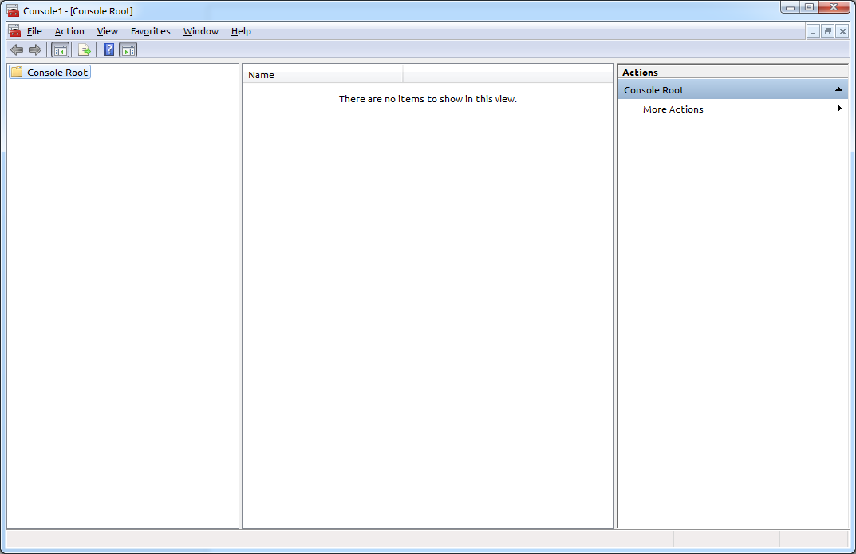

Մենյուից բացել File -> Add/Remove Snap-in…
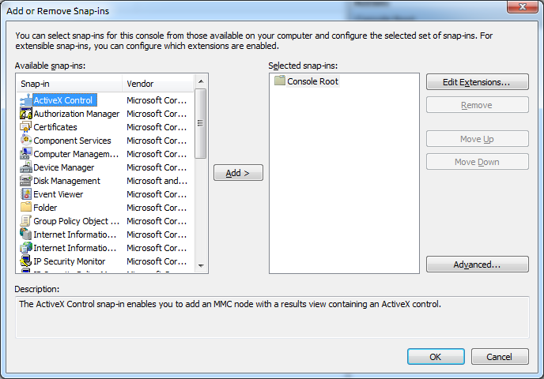
Ձախ ծառից ընտրել Certificates ճյուղը և սեղմել Add կոճակը:
Կբացվի հետևյալ պատուհանը
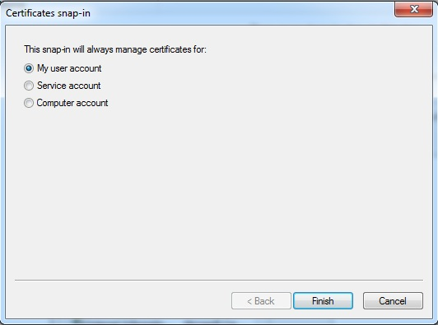
Ընտրել “My user account” և սեղմել “Finish”:
Բացել Certificates (Current User) -> Trusted Root Certification Authorities -> Certificates
Սեղմել All Tasks -> Import:
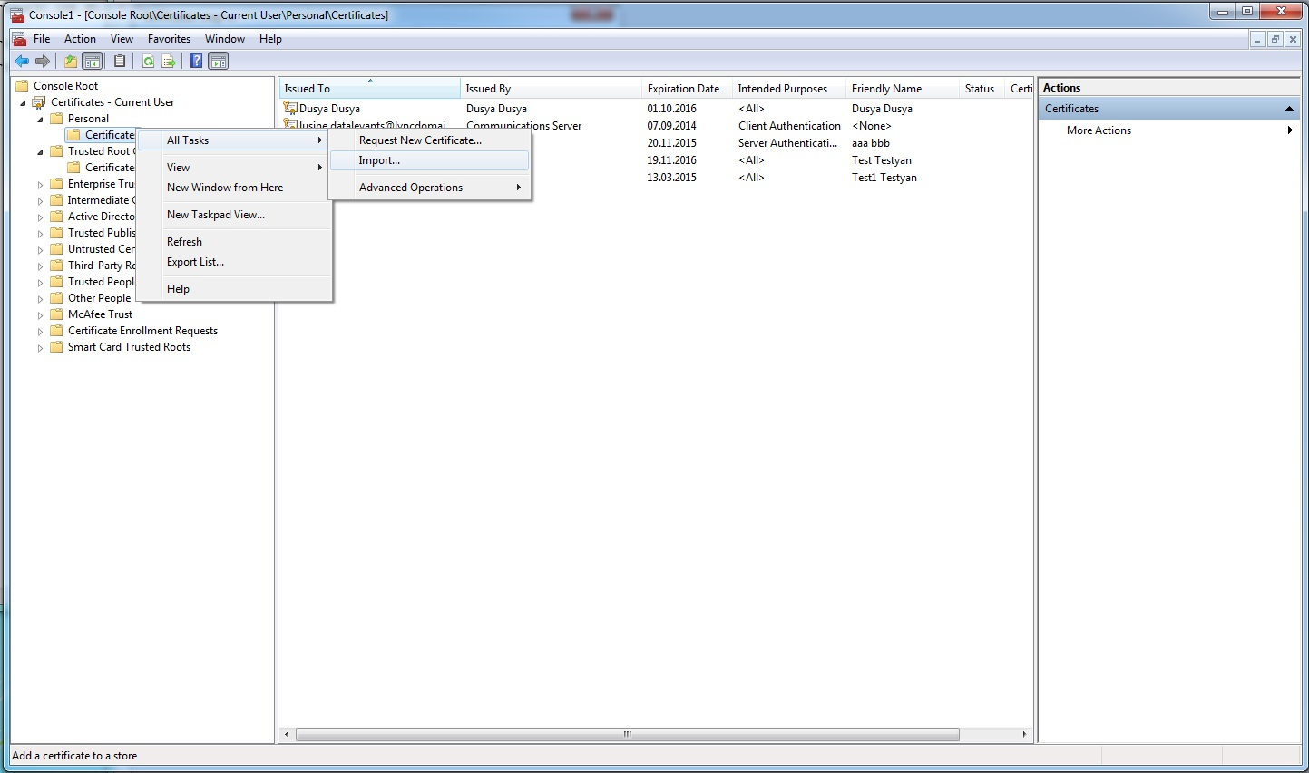

Բացված պատուհանում սեղմել “Browse” ընտրել հավաստագիրը, սեղմել “Next”, մուտքագրել ծածկագիրը (եթե գաղտնի բանալին եք մուտքագրում) և ներմուծել հավաստագիրը:

2. ՀՀ ԿԲ Ֆինա արտաքին ծառայության միջոցով հաշվետվություն ուղարկելու օրինակ
Ֆինա արտաքին ծառայությանը միանալու համար անհրաժեշտ է համակարգի մեջ ավելացնել, որպես ծառայության հղում (Service Reference) տվյալ ծառայությունը՝ հասցե դաշտում նշելով Ֆինա արտաքին ծառայության հասցեն: Պարամետրերի մեջ փոփոխել գործողության տեսակը ասինխրոն, հավաքական տեսակը (Collection type) փոխել ցուցակի (System.Collections.Generic.List):
Օրինակը կատարված է MVS 2012 – ով: C# ծրագրավորման լեզվով և NET Framework 4.5:

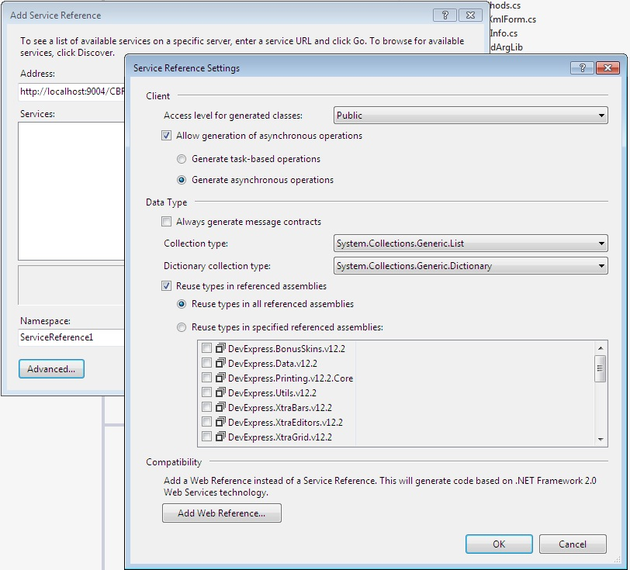

Կարգաբերել կարգաբերման ֆայլը, ըստ վերը նշված նկարագրության:
Ծառայությանը դիմելու համար՝

CBFinaOuterHostClient client = new CBFinaOuterHostClient();

OperationInfoOut inf = client.SetReport(xml ֆայլը , ֆայլի անվանումը);

if (inf.IsOk)
{
//"Հաստատում";
inf.xml;//անդորրագիր
}
else
{
//"Սխալ";
inf.Error;//սխալի մասին հաղորդագրություն
}
Try
{
if (client != null && client.State == System.ServiceModel.CommunicationState.Opened)
{
client.Close();
}
}
catch
{
client.Abort();
}
finally
{
if (client != null)
{
try
{
((IDisposable)client).Dispose();
}
catch
{}
}
}
»:

